№ 38(216) 15 сентября 2015г  Издается с мая 2007 г | ВЕСТНИК ХОРОШИНСКОГО СЕЛЬСОВЕТА
Периодическое печатное издание Совета депутатов и администрации Хорошинского сельсовета
АДМИНИСТРАЦИЯ
ХОРОШИНСКОГО СЕЛЬСОВЕТА
КАРАСУКСКОГО РАЙОНА НОВОСИБИРСКОЙ ОБЛАСТИ

ПОСТАНОВЛЕНИЕ

14.09.2015 № 155

Об утверждении схем водоснабжения села Хорошее, деревни Токаревка на период с 2015 по 2025 год с учётом перспективы до 2030 года на территории Хорошинского сельсовета Карасукского района Новосибирской области

Рассмотрев представленные проекты схем водоснабжения села Хорошее, деревни Токаревка на период с 2015 по 2025 год с учётом перспективы до 2030 года на территории Хорошинского сельсовета Карасукского района Новосибирской области, протокол публичных слушаний по проекту схем водоснабжения села Хорошее, деревни Токаревка на период с 2015 по 2025 год с учётом перспективы до 2030 года на территории Хорошинского сельсовета Карасукского района Новосибирской области и заключение о результатах публичных слушаний по проекту схем водоснабжения села Хорошее, деревни Токаревка на период с 2015 по 2025 год с учётом перспективы до 2030 года на территории Хорошинского сельсовета Карасукского района Новосибирской области, в соответствии с ФЗ от 07.12.2011 № 416-ФЗ «О водоснабжении и водоотведении», Федеральным законом от 06.10.2003 года №131-ФЗ «Об общих принципах организации местного самоуправления в РФ»,
ПОСТАНОВЛЯЮ:
1. Утвердить схемы водоснабжения села Хорошее, деревни Токаревка на период с 2015 по 2025 год с учётом перспективы до 2030 года на территории Хорошинского сельсовета Карасукского района Новосибирской области
2. Опубликовать настоящее Постановление в «Вестнике Хорошинского сельсовета».
3. Контроль за исполнением данного Постановления оставляю за собой.

Глава Хорошинского сельсовета
Карасукского района
Новосибирской области Ю.А.Гладков

Приложение №1
к постановлению
администрации Хорошинского сельсовета
Карасукского района Новосибирской области
№ 155 от 14.09.2015

СХЕМА
водоснабжения села Хорошее, деревни Токаревка на период с 2015 по 2025 год с учетом перспективы до 2030 года на территории Хорошинского сельсовета Карасукского района Новосибирской области
Схема водоснабжения с. Хорошее на период до 2025 года с учетом перспективы до 2030 года разработана в соответствии с требованиями к содержанию схем водоснабжения и водоотведения, утвержденными постановлением Правительства Российской Федерации от 05.09.2013 N 782 "О схемах водоснабжения и водоотведения".
1. Технико-экономическое состояние централизованных систем водоснабжения на территории Хорошинского сельсовета;
1.1. Описание системы и структуры водоснабжения поселения и деление территории поселения на эксплуатационные зоны;
Система водоснабжения с. Хорошее представляет собой комплекс взаимосвязанных инженерных сооружений, обеспечивающих бесперебойную подачу питьевой воды 862 потребителям (исключение составляют около 117 человек, проживающих в жилых домах, не подключенных к централизованной системе водоснабжения) с параметрами, соответствующими требованиям законодательства в области обеспечения санитарно-эпидемиологического благополучия населения Российской Федерации и требованиям Всемирной организации здравоохранения.
В с. Хорошее организацией, осуществляющей водоснабжение потребителей, является МУП "Коммунальщик - Хорошинский". Подача воды по данным за 2014 год составила 71500 куб.м/год.
Система водоснабжения д. Токаревка представляет комплекс взаимосвязанных инженерных сооружений, обеспечивающих бесперебойную подачу питьевой воды 71 потребителю с параметрами, соответствующими требованиям законодательства в области обеспечения санитарно-эпидемиологического благополучия населения Российской Федерации и требованиям Всемирной организации здравоохранения. Подача воды по данным за 2014 год составила 14740 куб.м/год.
В д. Токаревка организацией, осуществляющей водоснабжение потребителей, является ЗАО «Калиновское».
1.2. Описание территорий поселения, не охваченных централизованными системами водоснабжения;
В административных границах с. Хорошее на отдельных территориях система водоснабжения существует частично или отсутствует полностью: ул. Союзная, часть ул. Октябрьская, часть ул. Советская, часть ул. Ленина. Численность проживающих жителей, не охваченных централизованной системой водоснабжения оценивается в 117 человек.
В административных границах д. Токаревка проживает 180 человек из них обеспечены централизованной подачей питьевой воды 71 абонент.
1.3. Описание технологических зон водоснабжения, зон централизованного и нецентрализованного водоснабжения (территорий, на которых водоснабжение осуществляется с использованием централизованных и нецентрализованных систем холодного водоснабжения) и перечень централизованных систем водоснабжения
Зона действия (технологическая зона) объекта водоснабжения – это часть водопроводной сети, в пределах которой сооружение способно обеспечивать нормативные значения напора при подаче потребителям требуемых расходов воды.
Централизованная система холодного водоснабжения в с. Хорошее построена по принципу единой зоны, в которой осуществляется подъём и передача потребителям водных ресурсов. Технологической зоной водоснабжения охвачено 78% населения с. Хорошее.
Описание территорий с. Хорошее, не охваченных централизованными системами водоснабжения, представлено в подразделе 1.2 настоящих Основных положений.
Централизованная система холодного водоснабжения в д. Токаревка построена по принципу единой зоны, в которой осуществляется подъём и передача потребителям водных ресурсов. Технологической зоной водоснабжения охвачено 100 % населения.
1.4. Описание результатов технического обследования централизованных систем водоснабжения включая:
1.4.1. Описание состояния существующих источников водоснабжения и водозаборных сооружений;
Основным источником водоснабжения с Хорошее является глубоководная скважина 800 метров введена в эксплуатацию в 1976 году из которой забирается 71500 куб.м/год воды для нужд водоснабжения с. Хорошее. Значительная часть трубопроводов заменена на полиэтиленовые. На текущий момент существующие водопроводные сети выполнены из полиэтиленовых, чугунных, стальных и асбесто - цементных трубопроводов. На сетях смонтировано 12 водоразборных колонок, 17 гидрантов. Сети частично закольцованы, частично тупиковые. Общая протяженность сетей составляет 24,8 км.
Основным источником водоснабжения д. Токаревка является глубоководная скважина 738 метров введенная в эксплуатацию в 1991 году из которой забирается 15407 куб. м./год воды для нужд водоснабжения д. Токаревка. На сетях смонтировано 8 водоразборных колонок, 1 противопожарный гидрант. Общая протяженность сетей 1 км.
1.4.2. Описание существующих сооружений очистки и подготовки воды, включая оценку соответствия применяемой технологической схемы водоподготовки требованиям обеспечения нормативов качества воды;
На территории Хорошинского сельсовета водоподготовка и водоочистка как таковые отсутствуют, потребителям подается исходная (природная) вода.
1.4.3. Описание состояния и функционирования существующих насосных централизованных станций, в том числе оценку энергоэффективности подачи воды, которая оценивается как соотношение удельного расхода электрической энергии, необходимой для подачи воды установленного уровня напора (давления);
В системе водоснабжения с. Хорошее производительность установленного глубинного насоса составляет 5 м3/ч, дебит скважины составляет 10 м3/ч. Техническое состояние удовлетворительное, имеется павильон и огороженная санитарная зона, водомер. На скважине имеется частотное регулирование.
В системе водоснабжения д. Токаревка производительность установленного глубинного насоса составляет 25 куб. м/ час дебит скважины составляет 25 куб. м/ч. Установлена одна водонапорная башня типа Рожновского объемом 25 куб. м. Техническое состояние удовлетворительное, имеется павильон и огороженная санитарная зона, водомер, на скважине отсутствует частотное регулирование.
1.4.4. Описание состояния и функционирования водопроводных сетей систем водоснабжения, включая оценку величины износа сетей и определения возможности обеспечения качества воды в процессе транспортировки по этим сетям;
Протяженность водопроводной сети на территории Хорошинского сельсовета составляет 25,8 км. Значительный физический износ трубопроводов не позволяет обеспечивать безаварийную работу водопроводных сетей.
Большой удельный вес металлических труб в общей протяженности сетей водоснабжения вызывает угрозу вторичного загрязнения воды продуктами коррозии.
Таким образом, для обеспечения бесперебойности предоставления услуг водоснабжения потребителям необходимы замена и реконструкция чугунных, асбесто-цементных и стальных водопроводных сетей, в первую очередь аварийных, полностью изношенных и перегруженных по пропускной способности, замена традиционной запорной арматуры и пожарных гидрантов на новые типы, установка дополнительных линейных задвижек и клапанов для регулирования потокораспределения. При перекладке или строительстве новых трубопроводов необходимо применять трубы из современных материалов например полипропилен. Современные материалы трубопроводов имеют значительно больший срок службы и более качественные технические и эксплуатационные характеристики. Полимерные материалы не подвержены коррозии, поэтому им не присущи недостатки и проблемы при эксплуатации металлических труб. На них не образуются различного рода отложения (химические и биологические), поэтому гидравлические характеристики труб из полимерных материалов практически остаются постоянными в течение всего срока службы. Трубы из полимерных материалов почти на порядок легче металлических, поэтому операции погрузки-выгрузки и перевозки обходятся дешевле и не требуют применения тяжелой техники.
1.4.5. Описание существующих технических и технологических проблем, возникающих при водоснабжении поселений, анализа исполнения предписаний органов, осуществляющих государственный надзор, муниципальный контроль, об устранении нарушений, влияющих на качество и безопасность воды;
Действующая система обеспечения населения питьевой водой находится в неудовлетворительном состоянии. Это обусловлено неэффективной системой управления, увеличением издержек на производство питьевой воды и ее реализацию, высокой степенью износа основных фондов (80% сетей имеет износ 65-75% и более), ежегодно возрастающей аварийностью и низким КПД мощностей. Планово-предупредительный ремонт уступил место аварийно-восстановительным работам, затраты на которые в 2-3 раза выше. Изношенность водопроводных сетей на территории Хорошинского сельсовета, приводит к значительному количеству повреждений с отключением потребителей от водоснабжения, в том числе с вторичным загрязнением питьевой воды. Использование в качестве основных материалов серого чугуна и стали приводит к увеличению количества повреждений и вторичному загрязнению воды продуктами коррозии.
устаревшая конструкция запорной арматуры влечет за собой увеличение количества отключаемых потребителей при плановых и аварийных работах, снижение надежности работы сети и росту эксплуатационных затрат;
устаревшая конструкция и недостаточное количество пожарных гидрантов снижает надежность пожарного водоснабжения с. Хорошее и д. Токаревка;
существующая система измерения и учета объемов водоснабжения в полной мере не отвечает современным требованиям по полноте охвата, уровню достоверности, оперативности, информативности;
117 человек проживает в жилых домах, не имеющих подключения к системам централизованного водоснабжения.
1.4.6. Описание централизованной системы горячего водоснабжения с использованием закрытых систем горячего водоснабжения, отражающее технологические особенности указанной системы;
Централизованная система горячего водоснабжения на территории Хорошинского сельсовета отсутствует.
1.5. Описание существующих технических и технологических решений по предотвращению замерзания воды применительно к территории распространения вечномерзлых грунтов;
Территория Хорошинского сельсовета не относится к зоне распространения вечномерзлых грунтов.
1.6. Перечень лиц, владеющих на праве собственности или другом законном основании объектами централизованной системы водоснабжения, с указанием принадлежащих этим лицам таких объектов(границ зон, в которых расположены такие объекты).
Скважина и сети системы водоснабжения с. Хорошее находится в собственности администрации Карасукского района и эксплуатируется МУП «Коммунальщик – Хорошинский». Собственником водного хозяйства в д. Токаревка является ЗАО «Калиновское».
2. Направления развития централизованных систем водоснабжения
2.1. Основные направления, принципы, задачи и целевые показатели развития централизованных систем водоснабжения.
Схема водоснабжения на территории Хорошинского сельсовета на период до 2025 года с учетом перспективы до 2030 года разработана в целях реализации государственной политики в сфере водоснабжения, направленной на обеспечение охраны здоровья населения и улучшения качества жизни населения путем обеспечения бесперебойной подачи гарантированно безопасной питьевой воды потребителям.
Принципами развития централизованной системы водоснабжения на территории Хорошинского сельсовета являются:
- постоянное улучшение качества предоставления услуг водоснабжения потребителям (абонентам);
- постоянное совершенствование схемы водоснабжения на основе последовательного планирования развития системы водоснабжения, реализации плановых мероприятий, проверки результатов реализации и своевременной корректировки технических решений и мероприятий.
Основными задачами, решаемыми в схеме водоснабжения на территории Хорошинского сельсовета на период до 2025 года с учетом перспективы до 2030 года, являются:
переход на более эффективные и технически совершенные технологии водоподготовки при производстве питьевой воды в целях обеспечения гарантированной безопасности и безвредности питьевой воды;
реконструкция и модернизация водопроводной сети в целях обеспечения качества воды, поставляемой потребителям, повышения надежности водоснабжения и снижения аварийности;
2.2. Различные сценарии развития централизованных систем водоснабжения в зависимости от различных сценариев развития поселений, городских округов;
Предусматривается два варианта развития системы водоснабжения в зависимости от возможностей бюджета поселения, финансовой поддержки уполномоченных структур Правительства Новосибирской области, а также социально-экономического роста поселения.
Первый вариант реализации мероприятий схемы водоснабжения на территории Хорошинского сельсовета ориентирован на увеличение численности населения, а также повышение уровня благосостояния населения с обеспечением нормативной надежности систем водоснабжения и достижением максимального комфорта потребителя посредством ввода водопровода абоненту.
Второй вариант предусматривает обеспечение минимальных потребностей населения в услуге водоснабжения, с соблюдением требований и норм действующего законодательства.
В основу расчетной части проекта, в соответствии с положениями схемы территориального планирования Карасукского района, принят оптимистический вариант (первый вариант) развития системы водоснабжения на территории Хорошинского сельсовета.
3. Баланс водоснабжения и потребления питьевой;
3.1. Общий баланс подачи и реализации воды, включая анализ и оценку структурных составляющих потерь питьевой воды при ее производстве и транспортировке;

Общий водный баланс подачи и потребления (реализации) холодной воды за 2014 год
Таблица 1
N п/п | Показатель | Значение
N п/п | Показатель | с. Хорошее | д. Токаревка | Хорошинский с/с
1 | Общий забор воды из источников, куб.м/год | 71500 | 15407 | 86907
2 | Расход воды на собственные нужды .куб.м/год | - | - | -
3 | Отпущено воды в водопроводную сеть куб. м/год | 62400 | 14740 | 77140
4 | в том числе
4.1 | Питьевой воды, тыс.куб.м/год | 62400 | 14740 | 77140
4.2 | Технической воды, тыс.куб.м/год | - | - | -
5 | Уровень неучтенных расходов и потерь питьевой воды на водопроводных сетях, тыс.куб.м/год | 9100 | 667 | 9767
6 | Уровень неучтенных расходов и потерь питьевой воды на водопроводных сетях, % от подачи | 12,72 | 4,3 | 11,2

Структурные составляющие потерь питьевой воды при ее транспортировке за 2014 год
Таблица 2
N п/п | Показатель | Значение
1 | 2 | 3
1 | Полезные расходы (промывки сети), куб.м/год
2 | Потери воды, куб.м/год | 9 000

На территории Хорошинского сельсовета централизованная система подачи горячей и технической воды отсутствует.
3.2. Территориальный баланс подачи питьевой воды по технологическим зонам водоснабжения (годовой и в сутки максимального потребления);
Территориальный баланс подачи питьевой воды, годовые значения и перечень технологических зон централизованного водоснабжения
Таблица 3
N п/п | Технологическая зона водоснабжения | Подача, куб.м/год |  | Итого по зоне водоснабжения, куб.м/год |  | Обслуживаемые районы
 |  | факт 2014 г. | прогноз 2025 г. | факт 2014 г. | прогноз 2025 г.
1 | 2 | 3 | 4 | 5 | 6 | 7
1 | с. Хорошее | 62400 | 71500 | 62400 | 71500 | с. Хорошее
2 | д. Токаревка | 14740 | 15407 | 14740 | 15407 | д. Токаревка
3 | Хорошинский с/с | 77140 | 86907 | 77140 | 86907 | Хорошинский с/с

Территориальный баланс подачи питьевой воды, значения в сутки максимального водопотребления
Таблица 4
N п/п | Технологическая зона водоснабжения | Подача, куб.м/сут |  | Итого по зоне водоснабжения, куб.м/сут |  | Обслуживаемые районы
 |  | факт 2014 год | прогноз 2025 год | факт 2014 год | прогноз 2025 год
1 | 2 | 3 | 4 | 5 | 6 | 7
1 | с. Хорошее | 171 | 196 | 171 | 196 | с. Хорошее
2 | д. Токаревка | 400 | 420 | 400 | 420 | д. Токаревка
 | ВСЕГО | 211 | 238 | 211 | 238 | Хорошинский с/с

3.3. Структурный баланс реализации питьевой воды по группам абонентов с разбивкой на хозяйственно-питьевые нужды населения, производственные нужды юридических лиц и другие нужды поселений (пожаротушение, полив и др.);
Структурный водный баланс реализации воды с разбивкой по группам и типам абонентов представлен в таблице 5 настоящих Основных положений.
Структурный водный баланс реализации воды по группам и типам абонентов
Таблица 5
Группы потребителей (типов абонентов) | Единица измерения | Натуральный объем за 2014 год,  куб.м | Удельный вес, %
Население, холодная вода (жилой фонд) | м³ | 38400
Бюджетные организации | м³ | 1900
Промышленные предприятия, торговые организации, ИП | м³ | 22100
Итого | м³ | 62400

3.4. Сведения о фактическом потреблении населением питьевой исходя из статистических и расчетных данных и сведений о действующих нормативах потребления коммунальных услуг;
Фактическое потребление питьевой воды населением за 2014 год составило 38400 куб.м/год, 44,5 литров на человека. Техническая вода населением не потребляется.
Действующий норматив удельного водопотребления коммунальной услуги по холодному водоснабжению в жилых помещениях определен в соответствии со СНиП 2.04.02-84
3.5. Описание существующей системы коммерческого учета питьевой воды и планов по установке приборов учета;
В настоящее время на территории Хорошинского сельсовета коммерческий учет потребления воды производится расчетным способом по действующим нормативам.
Объекты системы водоснабжения оснащены приборами учета.
3.6. Анализ резервов и дефицитов производственных мощностей системы водоснабжения поселения;

Данные о резервах и дефицитах производственных мощностей системы водоснабжения на территории Хорошинского сельсовета Таблица 6
N п/п | Скважина (источник) | Приведенная производительность, куб.м/сутки | Максимальная подача в 2014 г., куб.м/сутки | Резерв (+) или дефицит (-) мощности, куб.м/сутки
1 | 2 | 3 | 4 | 5
1 | с. Хорошее | 195 | 195
2 | д. Токаревка | - | -
3 | ВСЕГО | 195 | 195
В целом по Хорошинскому сельскому совету дефицита производственных мощностей не наблюдается, существует необходимость совершенствования технологии очистки воды.
3.7. Прогнозные балансы потребления питьевой воды на срок не менее 10 лет с учетом различных сценариев развития поселений,, рассчитанные на основании расхода питьевой воды в соответствии со СНиП 2.04.02-84 и СНиП 2.04.01-85, а также исходя из текущего объема потребления воды населением и его динамики с учетом перспективы развития и изменения состава и структуры застройки;
Прогноз расходов питьевой воды для Хорошинского сельсовета на 2025 год выполнен по двум сценариям. Прогнозный баланс приведен для наиболее вероятного сценария.

Перспективное потребление питьевой воды абонентами
Таблица 7
N п/п | Показатель | Значение
1 | 2 | 3
1 | Подача воды, куб.м/год | 65200
2 | Объем отпущенной потребителям воды (реализация), куб.м/год | 56000
3 | Уровень неучтенных расходов и потерь питьевой воды на водопроводных сетях, куб.м/год | 9000
4 | Уровень неучтенных расходов и потерь питьевой воды на водопроводных сетях, % от подачи | 13,8

Прогнозный баланс сформирован на основании прогноза удельного водопотребления в Хорошинском сельском совете на 2025 год
Таблица 8
N п/п | Показатель | Значение
1 | 2 | 3
1 | Общее удельное водопотребление, л/сутки на человека | 44,5
2 | Удельное хозяйственно-питьевое водопотребление, л/сутки на человека,

3.8. Описание централизованной системы горячего водоснабжения с использованием закрытых систем горячего водоснабжения, отражающее технологические особенности указанной системы;
В настоящее время централизованная система горячего водоснабжения на территории Хорошинского сельсовета отсутствует.
3.9. Сведения о фактическом и ожидаемом потреблении питьевой воды (годовое, среднесуточное, максимальное суточное);

Сведения о фактическом и ожидаемом потреблении воды на территории Хорошинского сельсовета
Таблица 9
N п/п | Показатель | Фактическое значение, 2014 г. | Ожидаемое значение, 2025 г.
1 | 2 | 3 | 4
1 | Потребление (реализация воды), куб.м/год | 62400 | 54000
2 | Среднесуточное потребление (реализация воды), куб.м/сутки | 172 | 149
3 | Коэффициент максимальной неравномерности подачи воды
4 | Максимальное суточное потребление (реализация воды), куб.м/сутки | 172 | 149

3.10. Описание территориальной структуры потребления питьевой воды, которую следует определять по отчетам организаций, осуществляющих водоснабжение, с разбивкой по технологическим зонам;
Описание территориальной структуры потребления воды представлено в таблице 1 настоящих Основных положений.
3.11. Прогноз распределения расходов воды на водоснабжение по типам абонентов, в том числе на водоснабжение жилых зданий, объектов общественно-делового назначения, промышленных объектов, исходя из фактических расходов питьевой воды с учетом данных о перспективном потреблении питьевой воды абонентами;
Прогноз распределения расходов воды на водоснабжение по типам абонентов, в том числе на водоснабжение жилых зданий, объектов общественно-делового назначения, промышленных объектов, выполнен исходя из фактических расходов питьевой воды (таблица 5 Основных положений)

Прогноз распределения расходов воды на водоснабжение по группам и типам абонентов на 2025 год
Таблица 10
N п/п | Показатель | Значение
1 | 2 | 3
1 | Население (жилой фонд) | 36000
2 | Бюджетные организации | 2000
3 | Промышленные предприятия, торговые организации, ИП | 16000
4 | Итого | 54000

3.12. Сведения о фактических и планируемых потерях питьевой воды при ее транспортировке (годовые, среднесуточные значения)

Сведения о фактических и ожидаемых потерях воды при ее транспортировке
Таблица 11
N п/п | Показатель | Фактическое значение, 2012 г. | Ожидаемое значение, 2025 г.
1 | 2 | 3 | 4
1 | Неучтенные расходы и потери питьевой воды на водопроводных сетях, куб.м/год | 5000 | 9000
2 | Неучтенные расходы и потери питьевой воды на водопроводных сетях, куб.м/сутки | 14 | 25
3 | Уровень неучтенных расходов и потерь питьевой воды на водопроводных сетях, % к подаче

3.13. Перспективные балансы водоснабжения (общий - баланс подачи и реализации питьевой воды, территориальный - баланс подачи питьевой воды по технологическим зонам водоснабжения, структурный - баланс реализации питьевой воды по группам абонентов);
Общий перспективный баланс водоснабжения представлен в таблице 7 настоящих Основных положений.
Использование технической воды в 2025 году не планируется.

3.14. Расчет требуемой мощности водозаборных и очистных сооружений исходя из данных о перспективном потреблении питьевой воды и величины потерь питьевой воды при ее транспортировке с указанием требуемых объемов подачи и потребления питьевой воды, дефицита (резерва) мощностей по технологическим зонам с разбивкой по годам;
Определение требуемой мощности водозаборных сооружений, выполнено исходя из данных о перспективном потреблении воды и величины неучтенных расходов и потерь воды при ее транспортировке с указанием требуемых объемов подачи и потребления воды и резерва мощностей по зонам действия сооружений и территориального баланса годовой подачи воды по зонам действия водопроводных сооружений.

Требуемая мощность ВС на территории Хорошинского сельсовета на 2025 год
Таблица 12

N п/п | Станция | Средне-  суточная подача потребителям с. Хорошее куб.м/сутки | Максимальная подача потребителям с. Хорошее .куб.м/сутки | Максимальная подача потребителям д. Токаревка. куб.м/сутки | Суммарная максимальная подача куб.м/сутки | Проектная перспективная производительность, куб.м/сутки | Резерв мощности куб.м/сутки | Резерв мощности, в % от максимальной подачи
1 | 2 | 3 | 4 | 5 | 6 | 7 | 8 | 9
1 | скважина | 172 | 172
2
3

Производительность головных сооружений и источников водоснабжения
Таблица 13
N п/п | Производительность головных сооружений и источников водоснабжения, куб.м/сутки | 2015 г. | 2016 г. | 2017 г. | 2018 г. | 2019 г. | 2020 г. | 2021 г. | 2022 г. | 2023 г. | 2024 г. | 2025 г. | 2026 г. | 2027 г. | 2028 г. | 2029 г. | 2030 г.
1 | 2 | 4 | 5 | 6 | 7 | 8 | 9 | 10 | 11 | 12 | 13 | 14 | 15 | 16 | 17 | 18 | 19
1 | Хорошее | 384,00
2 | Токаревка
3 | Хорошинский С/С

3.15. Наименование организации, которая наделена статусом гарантирующей организации.
В с. Хорошее гарантирующая организация МУП «Коммунальщик-Хорошинский», в д. Токаревка ЗАО «Калиновское»
4. Предложения по строительству, реконструкции и модернизации объектов централизованных систем водоснабжения
Целью всех мероприятий по новому строительству, реконструкции и техническому перевооружению объектов централизованных систем водоснабжения является бесперебойное снабжение населения на территории Хорошинского сельсовета питьевой водой, отвечающей требованиям новых нормативов качества, повышение энергетической эффективности оборудования. Выполнение данных мероприятий позволит гарантировать устойчивую надежную работу систем водоснабжения и получать качественную питьевую воду в количестве, необходимом для обеспечения жителей и других абонентов на территории Хорошинского сельсовета.

4.1. Перечень основных мероприятий по реализации схем водоснабжения с разбивкой по годам;
Модернизация инженерной инфраструктуры системы водоснабжения на территории Хорошинского сельсовета на период до 2025 года с учетом перспективы до 2030 года.

4.2. Технические обоснования основных мероприятий по реализации схем водоснабжения, в том числе гидрогеологические характеристики потенциальных источников водоснабжения, санитарные характеристики источников водоснабжения, а также возможное изменение указанных характеристик в результате реализации мероприятий, предусмотренных схемами водоснабжения;
- Обеспечение абонентов водой питьевого качества в необходимом количестве.
- Снижение потерь воды при транспортировке.
- Обеспечение качества и надежности водоснабжения.
- Снижение уровня аварийности до 0,6 ед. на 1 км сетей.
- Снижение потерь и неучтенных расходов до 6%.
- Достижение оптимального гидравлического режима.
4.3. Сведения о вновь строящихся, реконструируемых и предлагаемых к выводу из эксплуатации объектах системы водоснабжения;
По данным генеральных планов населенных пунктов расположенных на территории Хорошинского сельсовета в период до 2025 года строительство новых объектов системы водоснабжения не запланировано.

4.4. Сведения о развитии систем диспетчеризации, телемеханизации и систем управления режимами водоснабжения на объектах организаций, осуществляющих водоснабжение;
Сведения о развитии систем диспетчеризации, телемеханизации и об автоматизированных системах управления режимами водоснабжения на объектах расположенных на территории Хорошинского сельсовета отсутствуют.

4.5. Сведения об оснащенности зданий, строений, сооружений приборами учета воды и их применении при осуществлении расчетов за потребленную воду;
Население на территории Хорошинского сельсовета приборами учета воды оснащено – 94 шт.
4.6. Описание вариантов маршрутов прохождения трубопроводов (трасс) по территории поселения, городского округа и их обоснование;
Замена ветхих сетей водоснабжения будет осуществляться без внесения изменений в существующею схему водоснабжения, поэтому маршруты прохождения трубопроводов не изменятся.

4.7. Рекомендации о месте размещения насосных станций, резервуаров, водонапорных башен;
В соответствии с Генеральными планами поселений Хорошинского сельсовета строительство новых водонасосных станций, резервуаров и водонапорных башен не планируется.

4.8. Границы планируемых зон размещения объектов централизованных систем холодного водоснабжения;
В соответствии с Генеральными планами поселений Хорошинского сельсовета границы планируемых зон размещения объектов централизованных систем холодного водоснабжения не изменятся.
4.9. Карты (схемы) существующего и планируемого размещения объектов централизованных систем холодного водоснабжения.

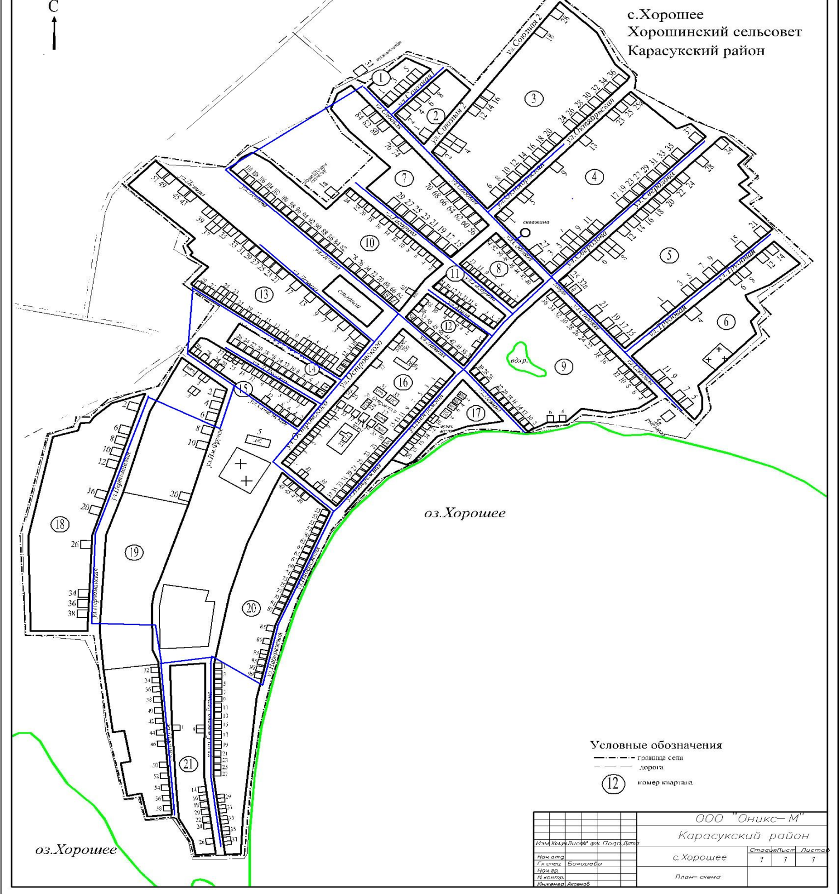
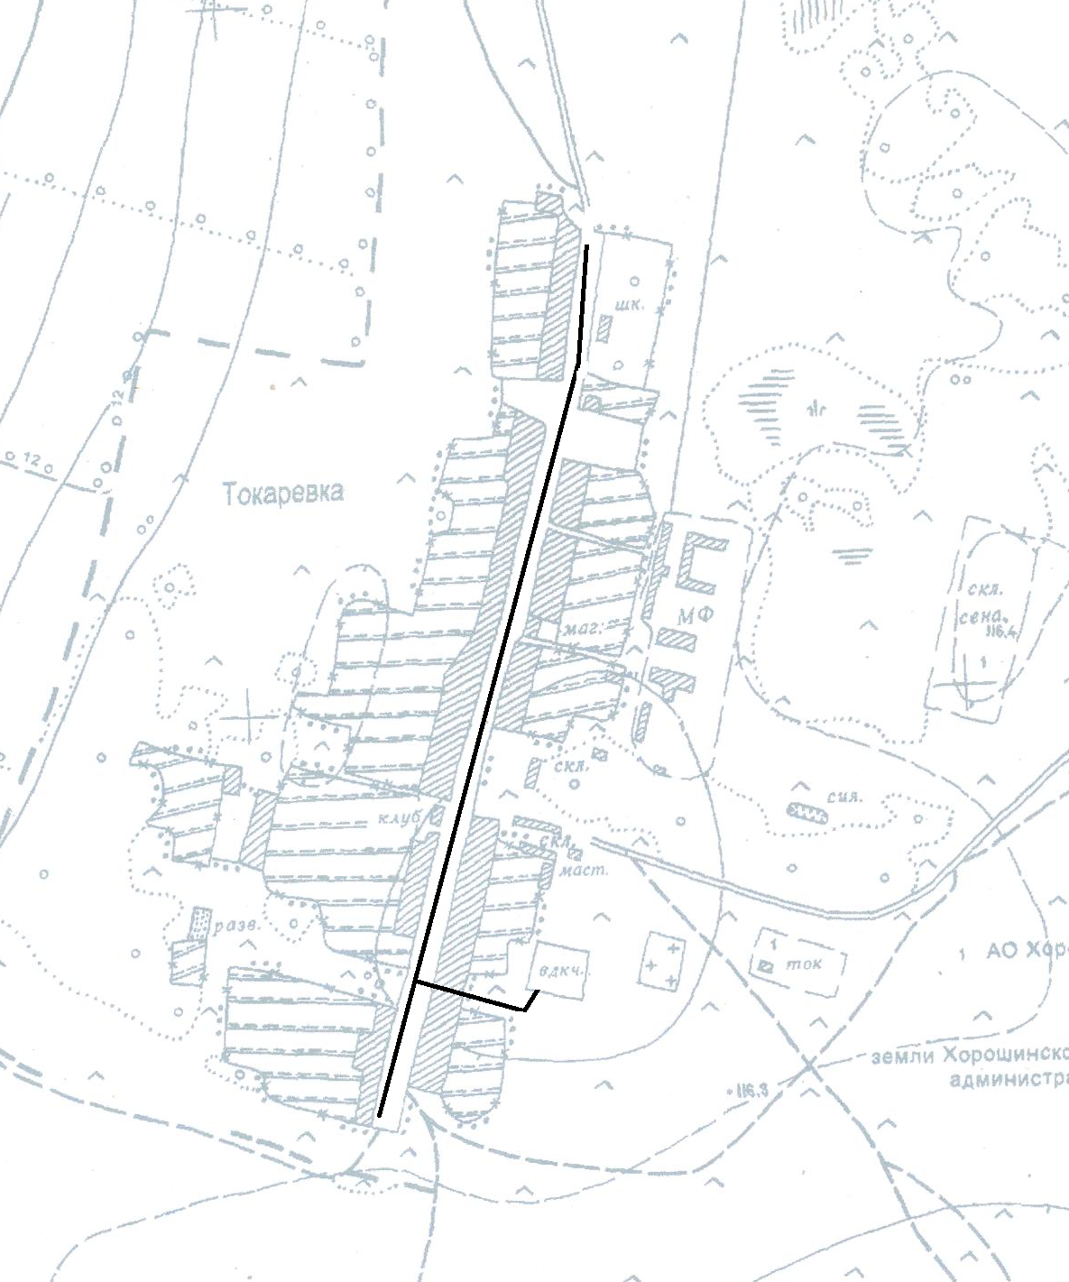
д. Токаревка

5. Экологические аспекты мероприятий по строительству, реконструкции и модернизации объектов централизованных систем водоснабжения;
Все мероприятия, направленные на улучшение качества питьевой воды, могут быть отнесены к мероприятиям по охране окружающей среды и здоровья населения проживающего на территории Хорошинского сельсовета. Эффект от внедрения данных мероприятий – улучшение здоровья и качества жизни граждан.
5.1. Сведения о мерах по предотвращению вредного воздействия на водный бассейн, предлагаемых для строительства и реконструкции объектов централизованных систем водоснабжения при сбросе (утилизации) промывных вод
Так как насосная станция второго подъема не имеет водоочистную станцию, то соответственно на объекте не образуется промывных вод, которые могли бы оказывать вредное воздействие на водный бассейн.
5.2. Сведения о мерах по предотвращению вредного воздействия на окружающую среду при реализации мероприятий по снабжению и хранению химических реагентов используемых в водоподготовке (хлор).
При водоподготовке питьевой воды в качестве химических реагентов, используемых в водоподготовке, применяются гипохлорит натрия (NaOCl).
При использовании этого реагента должны соблюдаться следующие меры безопасности:
Правила обращения и хранения.
- Предосторожность для безопасного обращения:
С продуктом обращаться осторожно и на оборудовании, специально предназначенном для вещества. Использование индивидуальных средств защиты. Не смешивать с кислотами. Разъедает металлы. Повреждает кожу и текстиль. - Условия для безопасного хранения, включая всевозможные несовместимости:
Хранить в сухом, прохладном, хорошо проветриваемом помещении. Защищать от воздействия света. Хранить при температуре 10-20° С. Химикат следует хранить в хорошо вентилируемых и абсолютно чистых емкостях. Предотвращать попадание продукта в окружающую среду.
Меры пожарной безопасности:
- Среда пожаротушения:
Среда пожаротушения - Специальных требований нет.
Неподходящая среда пожаротушения - Нет
- Особая опасность, исходящая от вещества или смеси:
В случае пожара могут выделяться хлорсодержащие токсичные газы.
- Специальные защитные меры для пожарных:
В случае пожара надеть автономный дыхательный аппарат.
- Особые методы:
Сам продукт не является возгораемым. В случае пожара могут выделяться соединения хлора, разъедающие металл и повреждающие строения.
Меры безопасности в случае утечки
- Индивидуальная защита, средства защиты и порядок действий при аварийной ситуации:
Обязательное использование индивидуальных средств защиты. Люди должны находиться вдали от розлива/утечки. Должна быть обеспечена соответствующая вентиляция.
- Мероприятия по защите окружающей среды:
Избегать проникновения в грунтовые почвы. Для утилизации собрать механическим способом в удобные контейнеры.
- Способы и материалы при загрязнении и очистке:
Для утилизации собрать механическим способом в удобные контейнеры. Небольшие розливы можно смыть обильным количеством воды для удаления продукта. Немедленно вымыть розлив/утечку.
Контроль за выбросом в окружающую среду.
Не должен попадать в окружающую среду.
Все меры по предотвращению вредного воздействия на окружающую среду при реализации мероприятий по снабжению и хранению гипохлорита натрия, используемого в водоподготовке питьевой воды на водозаборе, соответствуют нормам.
6. Оценка объемов капитальных вложений в строительство, реконструкцию и модернизацию объектов централизованных систем водоснабжения;

6.1. Оценка стоимости основных мероприятий по реализации схем водоснабжения;

6.2. Оценка величины необходимых капитальных вложений в строительство и реконструкцию объектов централизованных систем водоснабжения, выполненную на основании укрупненных сметных нормативов для объектов непроизводственного назначения и инженерной инфраструктуры, утвержденных федеральным органом исполнительной власти, осуществляющим функции по выработке государственной политики и нормативно-правовому регулированию в сфере строительства, либо принятую по объектам - аналогам по видам капитального строительства и видам работ, с указанием источников финансирования.

7. Целевые показатели развития централизованных систем водоснабжения;
7.1. Показатели качества питьевой воды;
Контроль качества питьевой воды осуществляется 1 раз в год по 32 показателям и по 11 показателям – ежеквартально, согласно требованиям СанПиН 2.1.4.1074-01, рабочей программы и графика, утвержденного ТО «Роспотребнадзора» в утвержденных контрольных точках в распределительной сети.
7.2. Показатели надежности и бесперебойности водоснабжения;
Показатель надежности и бесперебойности централизованной системы холодного водоснабжения – это количество перерывов в подаче воды, зафиксированных в определенных договором холодного водоснабжения, единым договором водоснабжения исполнения обязательств организации, осуществляющей холодное водоснабжение по подаче холодной воды, определенных в соответствии с указанными договорами, произошедших в результате аварий, повреждений и иных технологических нарушений на объектах централизованной системы холодного водоснабжения, принадлежащих организации, осуществляющей холодное водоснабжение (без плановых ремонтов).
7.3. Показатели качества обслуживания абонентов;
Профилактические работы и устранение аварий на сетях и сооружениях системы водоснабжения осуществляется персоналом МУП «Коммунальщик - Хорошинский» в с. Хорошее и ЗАО «Калиновское» в д. Токаревка.
7.4. Показатели эффективности использования ресурсов, в том числе сокращения потерь воды при транспортировке;
Показателем эффективности использования водных ресурсов является снижение уровня потерь воды при транспортировке до потребителя до 12%, проведение мероприятий по своевременному устранению утечек воды и реконструкции водопроводных сетей.
7.5. Соотношение цены реализации мероприятий инвестиционной программы и их эффективности – улучшение качества воды;
Реализация мероприятий по совершенствованию системы водоснабжения предполагает:
- замену глубинных насосов на скважинах;
- замену частотных преобразователей на скважинах;
- установку автоматики на скважинах;
- замену приборов учета воды на скважинах;
- реконструкция водопроводных сетей.
Реализация мероприятий позволит снизить энергозатраты и затраты на обслуживание.

7.6. Иные показатели, установленные федеральным органом исполнительной власти, осуществляющим функции по выработке государственной политики и нормативно – правовому регулированию в сфере жилищно – коммунального хозяйства.
№ п/п | Наименование целевого индикатора | Ед. изм. | Показатели целевых индикаторов
№ п/п | Наименование целевого индикатора | Ед. изм. | 2015 | 2016 | 2017 | 2018 | 2019 | 2020 | 2021-25
Общие показатели
1 | Численность населения муниципального образования с. Хорошее | чел. | 1101 | 1101 | 1101 | 1101 | 1101 | 1101 | 1101
2 | Протяженность сетей С. Хорошее | км | 24,8 | 24,8 | 24,8 | 24,8 | 24,8 | 24,8 | 24,8
3 | Численность населения муниципального образования д. Токаревка | чел. | 168 | 168 | 168 | 168 | 168 | 168 | 168
4 | Протяженность сетей д. Токаревка | км | 1 | 1 | 1 | 1 | 1 | 1 | 1
Показатели качества питьевой воды
3 | Фактическое количество проб на системах  коммунальной инфраструктуры водоснабжения | ед./месяц | 4 | 4 | 4 | 4 | 4 | 4 | 4
4 | Нормативное количество проб на системах  коммунальной инфраструктуры водоснабжения | ед./месяц | 4 | 4 | 4 | 4 | 4 | 4 | 4
5 | Наличие контроля качества товаров и услуг | % | 100 | 100 | 100 | 100 | 100 | 100 | 100
6 | Количество проб, соответствующих нормативам | единиц | 4 | 4 | 4 | 4 | 4 | 4 | 4
7 | Соответствие качества товаров и услуг  установленным требованиям | % | 100 | 100 | 100 | 100 | 100 | 100 | 100
8 | Удельный вес проб воды, отбор которых  произведен из водопроводной сети и которые не  отвечают гигиеническим нормативам по  санитарно-химическим показателям | % | 0 | 0 | 0 | 0 | 0 | 0 | 0
9 | Удельный вес проб воды, отбор которых  произведен из водопроводной сети и которые не  отвечают гигиеническим нормативам по  микробиологическим показателям | % | 0 | 0 | 0 | 0 | 0 | 0 | 0
Показатели надежности и бесперебойности водоснабжения
10 | Количество аварий на системах коммунальной  инфраструктуры, единиц | ед. | 15 | 15 | 15 | 16 | 16 | 4 | 2
11 | Аварийность систем коммунальной  инфраструктуры | ед./км | 1,81 | 1,81 | 1,81 | 1,93 | 1,93 | 0,48 | 0,16
12 | Продолжительность отключений потребителей от предоставления товаров (услуг) | час./год | 180 | 180 | 180 | 196 | 196 | 48 | 24
13 | Перебои в снабжении потребителей | час./год | 180 | 180 | 180 | 196 | 196 | 48 | 24
14 | Количество потребителей, страдающих от отключений | чел. | - | - | - | - | - | - | -
15 | Протяженность сетей, нуждающихся в замене | км | 6,75 | 6,75 | 6,75 | 6,75 | 6,75 | 6,75 | 0
16 | Удельный вес сетей, нуждающихся в замене | % | 56 | 56 | 56 | 56 | 56 | 56 | 0
17 | Количество замененного оборудования | ед. | 0 | 0 | 0 | 0 | 2 | - | -
18 | Общее количество установленного оборудования | ед. | - | - | - | - | 2 | - | -
19 | Количество дней предоставления услуг за  отчетный период | дн. | 365 | 365 | 365 | 365 | 365 | 365 | 365
20 | Количество часов предоставления услуг за  отчетный период | часов/год | 8760 | 8760 | 8760 | 8760 | 8760 | 8760 | 8760
21 | Продолжительность (бесперебойность) поставки  товаров и услуг | час./день | 24 | 24 | 24 | 24 | 24 | 24 | 24

8. Перечень выявленных бесхозяйных объектов централизованных систем водоснабжения (в случае их выявления) и перечень организаций, уполномоченных на их эксплуатацию.
Выявленные бесхозяйные объекты централизованной системы водоснабжения отсутствуют.

ИЗБИРАТЕЛЬНАЯ КОМИССИЯ
ХОРОШИНСКОГО СЕЛЬСОВЕТА
КАРАСУКСКОГО РАЙОНА НОВОСИБИРСКОЙ ОБЛАСТИ

РЕШЕНИЕ

«14» сентября 2015 года |  | № 34/90
с. Хорошее

Об установлении общих результатов выборов
депутатов Совета депутатов Хорошинского сельсовета Карасукского района Новосибирской области

На территории Хорошинского сельсовета Карасукского района Новосибирской области состоялись выборы депутатов Совета депутатов Хорошинского сельсовета Карасукского района.
В голосовании приняли участие 557 избирателя, что составило 49,87% от числа избирателей, включенных в списки избирателей.
В соответствии с частью 1 статьи 77 Закона Новосибирской области «О выборах депутатов представительных органов муниципальных образований в Новосибирской области», на основании протоколов, составленных окружной избирательной комиссией и протокола о результатах выборов депутатов Совета депутатов Хорошинского сельсовета по многомандатному избирательному округу, избирательная комиссия Хорошинского сельсовета Карасукского района Новосибирской области
РЕШИЛА:
1. Признать выборы депутатов Совета депутатов Хорошинского сельсовета Карасукского района Новосибирской области пятого созыва состоявшимися и действительными
2. Считать избранными депутатами в Совет депутатов Хорошинского сельсовета Карасукского района Новосибирской области по многомандатному избирательному округу, согласно приложению.
3. Опубликовать настоящее решение в газете «Вестник Хорошинского сельсовета» Карасукского района Новосибирской области.

Председатель комиссии Ю.И.Полосенко

Секретарь комиссии Л.А.Агапова

Приложение
к решению избирательной комиссии
Хорошинского сельсовета
от 14.09.2015 № 34/90

Список избранных депутатов Совета депутатов Хорошинского сельсовета по многомандатному избирательному округу:
1. Бакаляс Наталья Викторовна
2. Бейдик Олеся Сергеевна
3. Гайдук Владимир Иванович
4. Кучеренко Александр Борисович
5. Лысогор Евгения Анатольевна
6. Мерк Татьяна Владимировна
7. Мороз Валентина Александровна
8. Свистельникова Светлана Егоровна
9. Тельбух Федор Иванович
10. Ульман Ирина Эвальдовна

ОКРУЖНАЯ ИЗБИРАТЕЛЬНАЯ КОМИССИЯ
МНОГОМАНДАТНОГО ИЗБИРАТЕЛЬНОГО ОКРУГА ПО ВЫБОРАМ ДЕПУТАТОВ СОВЕТА ДЕПУТАТОВ ХОРОШИНСКОГО СЕЛЬСОВЕТА КАРАСУКСКОГО РАЙОНА НОВОСИБИРСКОЙ ОБЛАСТИ ПЯТОГО СОЗЫВА

РЕШЕНИЕ

«14» сентября 2015 года № 6/17
с. Хорошее

О результатах выборов депутатов
Хорошинского сельсовета Карасукского района Новосибирской области
по многомандатному избирательному округу

На основании протокола о результатах выборов депутатов Совета депутатов Хорошинского сельсовета Карасукского района Новосибирской области по многомандатному избирательному округу, подписанного членами окружной избирательной комиссии с правом решающего голоса в 01 час 55 минут 14 сентября 2015 года, в соответствии со статьей 72 Закона Новосибирской области «О выборах депутатов представительных органов муниципальных образований в Новосибирской области, окружная избирательная комиссия многомандатного избирательного округа
РЕШИЛА:
- Признать выборы депутатов Совета депутатов Хорошинского сельсовета Карасукского района Новосибирской области пятого созыва по многомандатному избирательному округу состоявшимися.
- Признать выборы депутатов Совета депутатов Хорошинского сельсовета Карасукского района Новосибирской области пятого созыва по многомандатному избирательному округу действительными.
3. Считать избранными депутатами Совета депутатов Хорошинского сельсовета по многомандатному избирательному округу:
1. Бакаляс Наталья Викторовна
2. Бейдик Олеся Сергеевна
3. Гайдук Владимир Иванович
4. Кучеренко Александр Борисович
5. Лысогор Евгения Анатольевна
6. Мерк Татьяна Владимировна
7. Мороз Валентина Александровна
8. Свистельникова Светлана Егоровна
9. Тельбух Федор Иванович
10. Ульман Ирина Эвальдовна
получивших наибольшее число голосов избирателей, принявших участие в голосовании.
4. Опубликовать настоящее решение в газете «Вестник Хорошинского сельсовета» Карасукского района Новосибирской области.

Председатель комиссии Ю.И.Полосенко

Секретарь комиссии Л.А.Агапова

Уважаемые жители Карасукского района !!!

ГОСУДАРСТВЕННЫЙ ПОЖАРНЫЙ НАДЗОР
ИНФОРМИРУЕТ!

В городе Карасуке в сентябре месяце проводится операция «Жилье». Государственными инспекторами Карасукского района пожарного надзора ведется профилактическая работа в жилом секторе. В ходе проведения мероприятия гражданам доводится информация о причинах произошедших пожарах, и основные требования пожарной безопасности при эксплуатации печей. Так как с началом отопительного сезона одним из самых распространенных причин пожаров в частных жилых домах являются:
- неисправность печей и дымоходов;
- нарушение правил пожарной безопасности при эксплуатации печей.
Отопительный сезон только начинается, и во избежание пожаров, жителям частного сектора необходимо выполнить следующие мероприятия:
-очистит дымоходы от сажи;
-заделайте трещины в кладке печи и дымовой трубе песчано-глинистым раствором, оштукатурьте и побелите;
-на полу перед топочной дверкой прибейте металлический лист размером 50*70 см.;
-не допускайте перекала отопительной печи;
-не растапливайте печь легко воспламеняющимися жидкостями;
-отремонтируйте электропроводку, неисправные выключатели, розетки;
-не допускайте включение в одну сеть электроприборов повышенной мощности, это приводит к перегрузке в электросети;
-не применяйте самодельные электронагревательные приборы;
-проверти, чтобы расстояние от газового баллона до газовой плиты было не менее 0,5 м, до радиаторов отопления и печей – 1 метр, топочных дверок печей – 2 метра;
-запрещается проверка герметичности соединений газового оборудования с помощью источников открытого пламени (спички, зажигалки, свечи);
-перед уходом из дома проверяйте выключение газового и электрического оборудования;
-будьте внимательны к детям, не оставляйте малышей без присмотра;
Напоминаем, что курение в постели, особенно в нетрезвом виде, часто приводит к пожару, причина которого – непотушенный окурок;
-желательно иметь в доме средства первичного пожаротушения (огнетушитель).

В заключение хочется напомнить, что в случае обнаружения пожара нужно сообщить о нем в подразделение пожарной охраны и принять возможные меры к спасению людей, имущества и ликвидации пожара.
Телефон вызова пожарной охраны - 01, с мобильного телефона - 010.

Инспектор ОНД по Карасукскому району
УНДиПР ГУ МЧС России по Новосибирской области
майор внутренней службы Алексеев А.А.

Редакционный совет: АДРЕС: 632831
Пастухова С.Л. Новосибирская область
Сороченко В.И. Карасукский район
Тихоненко Н.Г. с.Хорошее, ул. Набережная,2
СОУЧРЕДИТЕЛИ: Администрация и Совет депутатов
Хорошинского сельсовета
Газета отпечатана в администрации Хорошинского сельсовета с.Хорошее ул.Набережная, 2

Тираж 15 2015 год

